纳帕海省级自然保护区2019—2022年地方级自然保护地人类活动变化疑似一般问题点位核查情况
序号  （1） | 遥感监测情况 | 编号 | 经度 | 纬度 | 所在功能分区 | 活动类型 | 规模 | 变化类型
序号  （1） | 遥感监测情况 | 53-S-326-RO-0001 | 99°37′30″ | 27°53′44″ | 保护区周边 | 其他人工设施 | 11.51 | 无
序号  （1） | 现场核查情况 | 活动/设施名称 | 3、4、5、6号裂隙区域 |  | 典型现场相片
序号  （1） | 现场核查情况 | 活动/设施类型 | 无 |  | 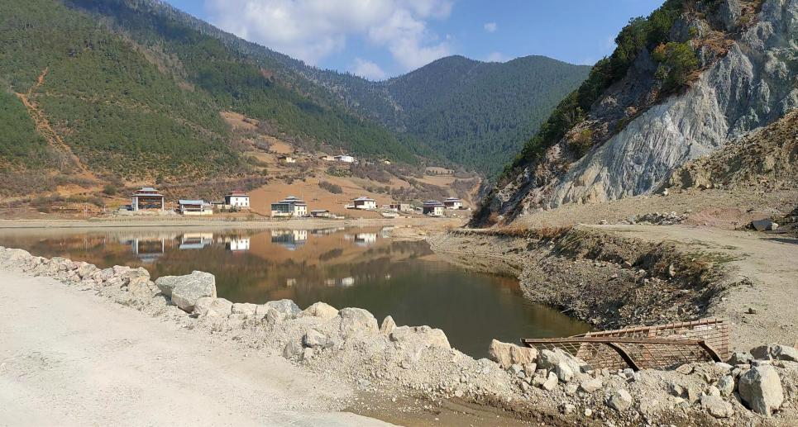
序号  （1） | 现场核查情况 | 经度 | 99°37′30″
序号  （1） | 现场核查情况 | 纬度 | 27°53′44″
序号  （1） | 现场核查情况 | 所在功能区 | 季节性核心区
序号  （1） | 现场核查情况 | 规模
序号  （1） | 现场核查情况 | 变化类型 | 无
序号  （1） | 现场核查情况 | 活动/设施现状 | 沿东边山脚有一条清淤施工路
序号  （1） | 现场核查情况 | 情况说明：该区域属保护区整合优化前的季节性核心区，也是纳帕海的出水区域，因此每年都要开展清淤工作，沿东边山脚的施工路是为了每年对3、4、5、6号渗水区域开展清淤工作而建的，2019年至今未发生变化。
纳帕海省级自然保护区2019—2022年地方级自然保护地人类活动变化疑似一般问题点位核查情况
序号  （2） | 遥感监测情况 | 编号 | 经度 | 纬度 | 所在功能分区 | 活动类型 | 规模 | 变化类型
序号  （2） | 遥感监测情况 | 53-S-326-RO-0002 | 99°37′26″ | 27°54′01″ | 核心区 | 其他人工设施 | 1.18
序号  （2） | 现场核查情况 | 活动/设施名称 | 7、8号落水裂隙区域 |  | 典型现场相片
序号  （2） | 现场核查情况 | 活动/设施类型 | 无设施 |  | 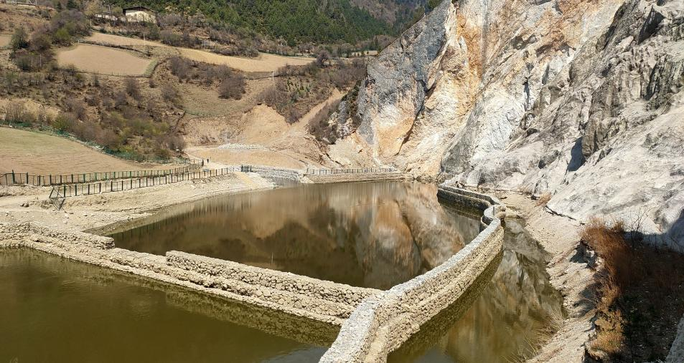
序号  （2） | 现场核查情况 | 经度 | 99°37′26″
序号  （2） | 现场核查情况 | 纬度 | 27°53′59″
序号  （2） | 现场核查情况 | 所在功能区 | 季节性核心区
序号  （2） | 现场核查情况 | 规模 | 1.13
序号  （2） | 现场核查情况 | 变化类型 | 无
序号  （2） | 现场核查情况 | 活动/设施现状 | 7、8号渗水区域
序号  （2） | 现场核查情况 | 需要说明的情况：该区域属保护区整合优化前的季节性核心区，是7、8号渗水裂隙区域，为防止水患，每年对该区域开展清淤工作。
纳帕海省级自然保护区2019—2022年地方级自然保护地人类活动变化疑似一般问题点位核查情况
序号  （3） | 遥感监测情况 | 编号 | 经度 | 纬度 | 所在功能分区 | 活动类型 | 规模 | 变化类型
序号  （3） | 遥感监测情况 | 53-S-326-RO-0003 | 99°37′23″ | 27°53′49″ | 核心区 | 居民点 | 0.54
序号  （3） | 现场核查情况 | 活动/设施名称 | 居民点 |  | 典型现场相片
序号  （3） | 现场核查情况 | 活动/设施类型 | 塔社集污处理设施 |  | 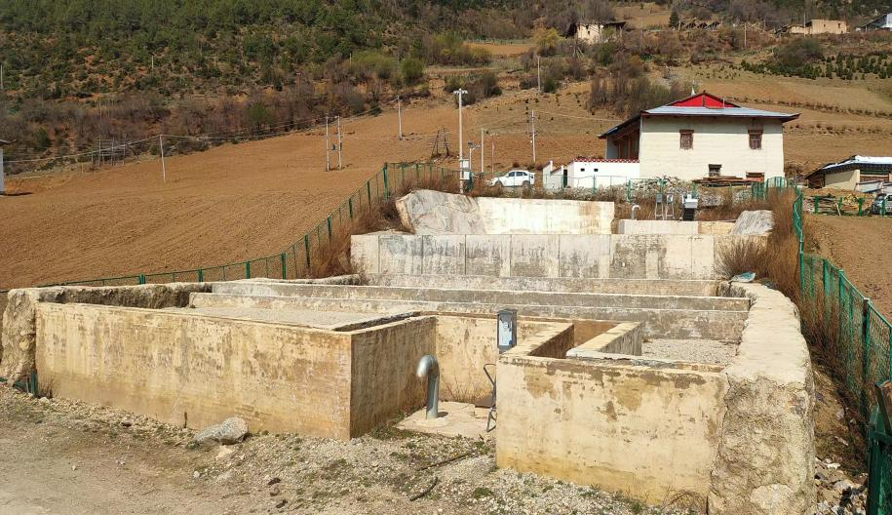
序号  （3） | 现场核查情况 | 经度 | 99°37′25″
序号  （3） | 现场核查情况 | 纬度 | 27°53′50″
序号  （3） | 现场核查情况 | 所在功能区 | 保护区外
序号  （3） | 现场核查情况 | 规模 | 0.09
序号  （3） | 现场核查情况 | 变化类型 | 无
序号  （3） | 现场核查情况 | 活动/设施现状 | 已投入运行
序号  （3） | 现场核查情况 | 需要说明的情况：该设施是为了解决塔社居民污水直排问题而建的集中污水处理设施，2017年开工建设，现已投入使用。
纳帕海省级自然保护区2019—2022年地方级自然保护地人类活动变化疑似一般问题点位核查情况
序号  （4） | 遥感监测情况 | 编号 | 经度 | 纬度 | 所在功能分区 | 活动类型 | 规模 | 变化类型
序号  （4） | 遥感监测情况 | 53-S-326-RO-0004 | 99°37′47″ | 27°54′29″ | 核心区 | 居民点与其他活动 | 0.48
序号  （4） | 现场核查情况 | 活动/设施名称 | 居民点 |  | 典型现场相片
序号  （4） | 现场核查情况 | 活动/设施类型 | 腊浪居民生产用房、民房 |  | 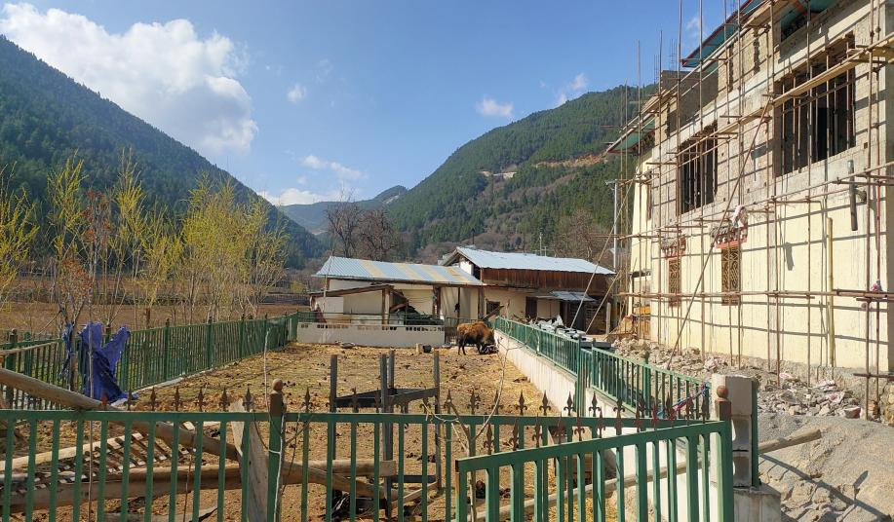
序号  （4） | 现场核查情况 | 经度 | 99°37′48″
序号  （4） | 现场核查情况 | 纬度 | 27°54′27″
序号  （4） | 现场核查情况 | 所在功能区 | 保护区外
序号  （4） | 现场核查情况 | 规模 | 0.26
序号  （4） | 现场核查情况 | 变化类型 | 无
序号  （4） | 现场核查情况 | 活动/设施现状 | 正在使用
序号  （4） | 现场核查情况 | 需要说明的情况：该设施是腊浪村民民房及生产用房，在保护区周边，不在保护区内。
纳帕海省级自然保护区2019—2022年地方级自然保护地人类活动变化疑似一般问题点位核查情况
序号  （5） | 遥感监测情况 | 编号 | 经度 | 纬度 | 所在功能分区 | 活动类型 | 规模 | 变化类型
序号  （5） | 遥感监测情况 | 53-S-326-RO-0005 | 99°39′08″ | 27°53′36″ | 核心区 | 居民点与其他活动 | 0.32
序号  （5） | 现场核查情况 | 活动/设施名称 | 原保护所办公区 |  | 典型现场相片
序号  （5） | 现场核查情况 | 活动/设施类型 | 马场 |  | 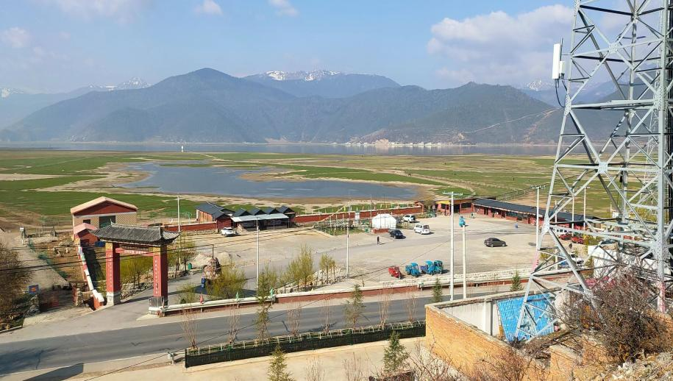
序号  （5） | 现场核查情况 | 经度 | 99°39′08″
序号  （5） | 现场核查情况 | 纬度 | 27°53′36″
序号  （5） | 现场核查情况 | 所在功能区 | 生活办公小区
序号  （5） | 现场核查情况 | 规模 | 0.68
序号  （5） | 现场核查情况 | 变化类型 | 无
序号  （5） | 现场核查情况 | 活动/设施现状 | 正在使用
序号  （5） | 现场核查情况 | 需要说明的情况：该地块在保护区整合优化前属于保护区办公区域，现属春宗村民小组集体经济组织的马场。
纳帕海省级自然保护区2019—2022年地方级自然保护地人类活动变化疑似一般问题点位核查情况
序号  （6） | 遥感监测情况 | 编号 | 经度 | 纬度 | 所在功能分区 | 活动类型 | 规模 | 变化类型
序号  （6） | 遥感监测情况 | 53-S-326-RO-0006 | 99°37′28″ | 27°53′58″ | 核心区 | 居民点与其他活动 | 0.18
序号  （6） | 现场核查情况 | 活动/设施名称 | 7、8号落水裂隙区域 |  | 典型现场相片
序号  （6） | 现场核查情况 | 活动/设施类型 | 格宾石笼 |  | 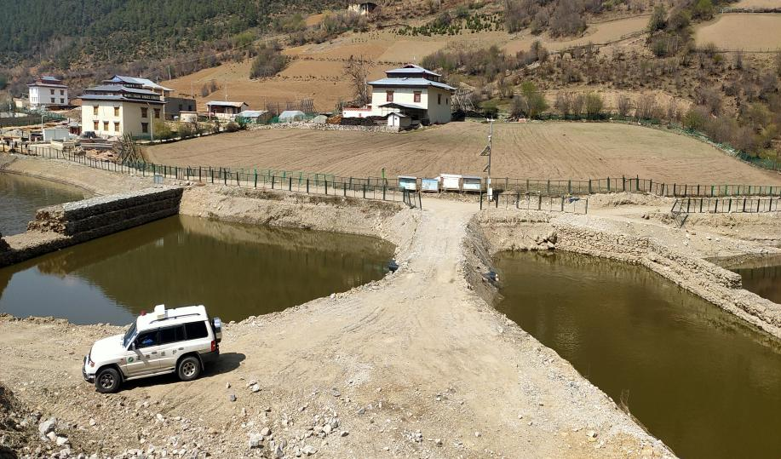
序号  （6） | 现场核查情况 | 经度 | 99°37′28″
序号  （6） | 现场核查情况 | 纬度 | 27°53′57″
序号  （6） | 现场核查情况 | 所在功能区 | 季节性核心区
序号  （6） | 现场核查情况 | 规模 | 0.34
序号  （6） | 现场核查情况 | 变化类型 | 无
序号  （6） | 现场核查情况 | 活动/设施现状 | 投入使用
序号  （6） | 现场核查情况 | 需要说明的情况：该区域是7、8号渗水区域的入水口，建有格宾石笼。
纳帕海省级自然保护区2019—2022年地方级自然保护地人类活动变化疑似一般问题点位核查情况
序号  （7） | 遥感监测情况 | 编号 | 经度 | 纬度 | 所在功能分区 | 活动类型 | 规模 | 变化类型
序号  （7） | 遥感监测情况 | 53-S-326-RO-0007 | 99°39′40″ | 27°50′07″ | 核心区 | 居民点与其他活动 | 0.09
序号  （7） | 现场核查情况 | 活动/设施名称 | 居民点 |  | 典型现场相片
序号  （7） | 现场核查情况 | 活动/设施类型 | 牧场 |  | 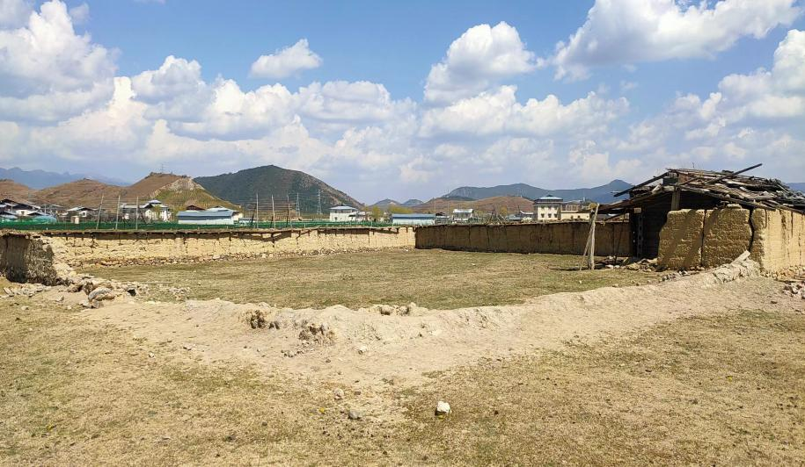
序号  （7） | 现场核查情况 | 经度 | 99°39′39″
序号  （7） | 现场核查情况 | 纬度 | 27°50′09″
序号  （7） | 现场核查情况 | 所在功能区 | 生产经营区
序号  （7） | 现场核查情况 | 规模 | 0.05
序号  （7） | 现场核查情况 | 变化类型 | 无
序号  （7） | 现场核查情况 | 活动/设施现状 | 未使用
序号  （7） | 现场核查情况 | 需要说明的情况：该设施是康机、吓学村民的牧场，2019年前就已建好，目前未使用。
纳帕海省级自然保护区2019—2022年地方级自然保护地人类活动变化疑似一般问题点位核查情况
序号  （8） | 遥感监测情况 | 编号 | 经度 | 纬度 | 所在功能分区 | 活动类型 | 规模 | 变化类型
序号  （8） | 遥感监测情况 | 53-S-326-RO-0008 | 99°37′55″ | 27°51′10″ | 核心区 | 居民点与其他活动 | 2.08
序号  （8） | 现场核查情况 | 活动/设施名称 | 高山酒店 |  | 典型现场相片
序号  （8） | 现场核查情况 | 活动/设施类型 | 酒店设施 |  | 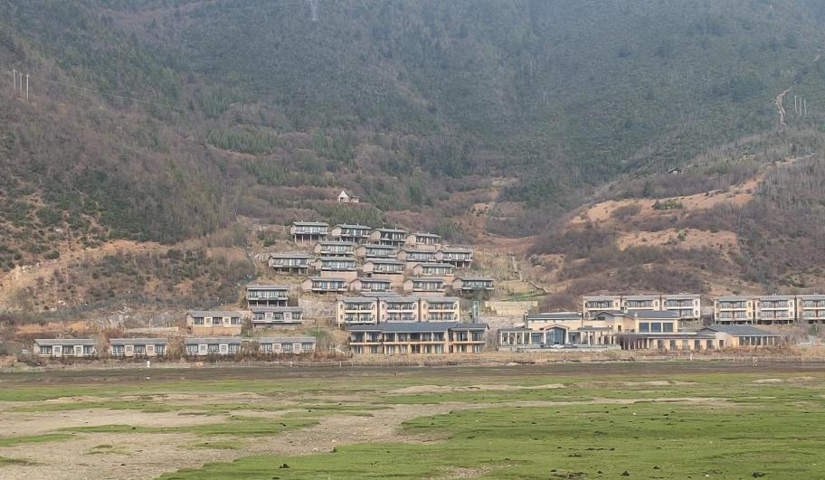
序号  （8） | 现场核查情况 | 经度 | 99°37′55″
序号  （8） | 现场核查情况 | 纬度 | 27°51′10″
序号  （8） | 现场核查情况 | 所在功能区 | 保护区外
序号  （8） | 现场核查情况 | 规模
序号  （8） | 现场核查情况 | 变化类型 | 无
序号  （8） | 现场核查情况 | 活动/设施现状 | 投入使用
序号  （8） | 现场核查情况 | 需要说明的情况：该地块属高山别庄酒店建设用地，在保护区周边、不在保护区内，2009年、2010年已建设。
纳帕海省级自然保护区2019—2022年地方级自然保护地人类活动变化疑似一般问题点位核查情况
序号  （9） | 遥感监测情况 | 编号 | 经度 | 纬度 | 所在功能分区 | 活动类型 | 规模 | 变化类型
序号  （9） | 遥感监测情况 | 53-S-326-TD-0001 | 99°37′47″ | 27°51′55″ | 核心景区 | 交通开发 | 16736.91
序号  （9） | 现场核查情况 | 活动/设施名称 | 道路 |  | 典型现场相片
序号  （9） | 现场核查情况 | 活动/设施类型 | 水患开挖区域 |  | 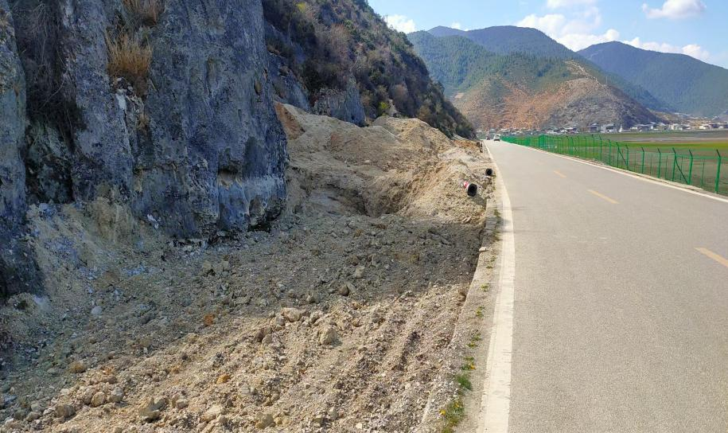
序号  （9） | 现场核查情况 | 经度 | 99°37′47″
序号  （9） | 现场核查情况 | 纬度 | 27°51′55″
序号  （9） | 现场核查情况 | 所在功能区 | 保护区外
序号  （9） | 现场核查情况 | 规模 | 121.8
序号  （9） | 现场核查情况 | 变化类型 | 已变化
序号  （9） | 现场核查情况 | 活动/设施现状 | 已恢复
序号  （9） | 现场核查情况 | 需要说明的情况：2022年开展应急水患排除时开挖的地块，现已回填恢复。
纳帕海省级自然保护区2019—2022年地方级自然保护地人类活动变化疑似一般问题点位核查情况
序号  （10） | 遥感监测情况 | 编号 | 经度 | 纬度 | 所在功能分区 | 活动类型 | 规模 | 变化类型
序号  （10） | 遥感监测情况 | 53-S-326-TD-0002 | 99°38′31″ | 27°49′30″ | 核心景区 | 交通开发 | 1804.72
序号  （10） | 现场核查情况 | 活动/设施名称 | 道路 |  | 典型现场相片
序号  （10） | 现场核查情况 | 活动/设施类型 | 生产路 |  | 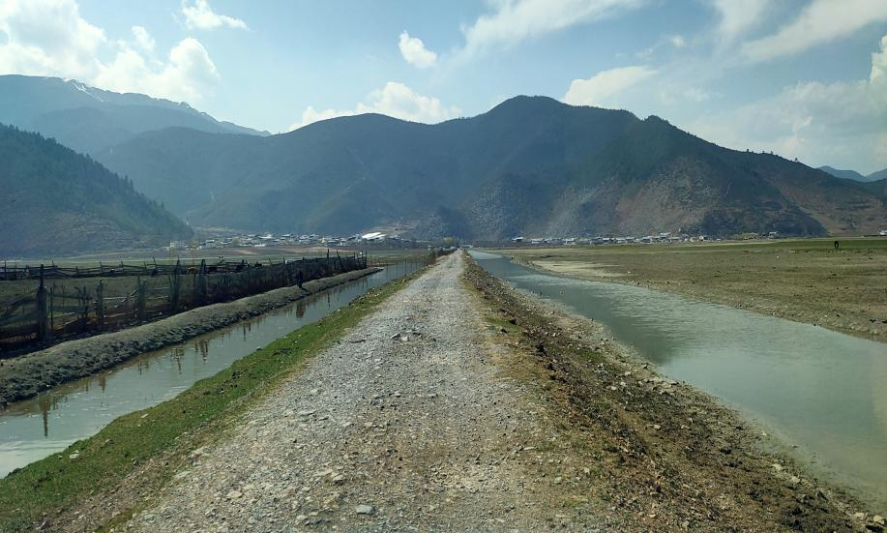
序号  （10） | 现场核查情况 | 经度 | 99°38′31″
序号  （10） | 现场核查情况 | 纬度 | 27°49′30″
序号  （10） | 现场核查情况 | 所在功能区 | 核心区
序号  （10） | 现场核查情况 | 规模 | 1792
序号  （10） | 现场核查情况 | 变化类型 | 无
序号  （10） | 现场核查情况 | 活动/设施现状 | 在使用
序号  （10） | 现场核查情况 | 需要说明的情况：该道路是未修建环湖路以前哈木古、角茸村民的进村路，保护区建立以前已有，现属哈木古村民的生产路及民风民俗路。
纳帕海省级自然保护区2019—2022年地方级自然保护地人类活动变化疑似一般问题点位核查情况
序号  （11） | 遥感监测情况 | 编号 | 经度 | 纬度 | 所在功能分区 | 活动类型 | 规模 | 变化类型
序号  （11） | 遥感监测情况 | 53-S-326-TD-0003 | 99°38′18″ | 27°50′24″ | 核心景区 | 交通开发 | 671.70
序号  （11） | 现场核查情况 | 活动/设施名称 | 道路 |  | 典型现场相片
序号  （11） | 现场核查情况 | 活动/设施类型 | 生产路 |  | 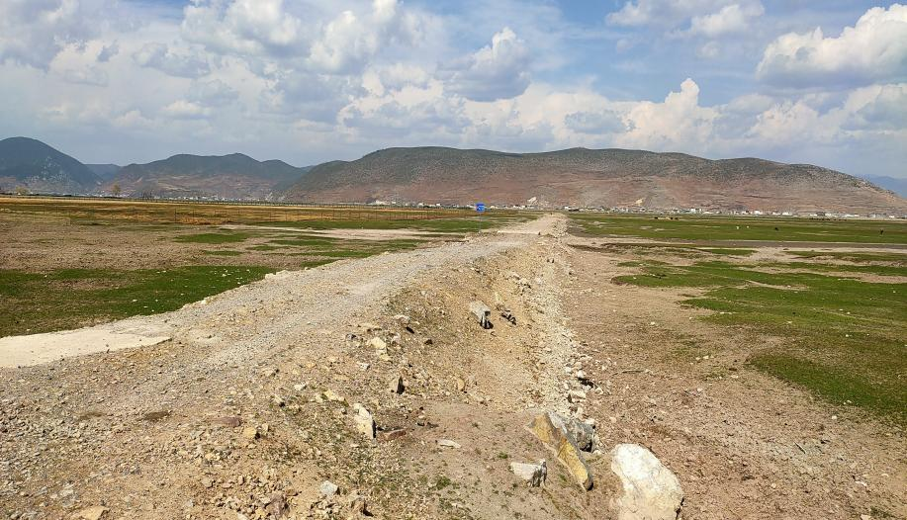
序号  （11） | 现场核查情况 | 经度 | 99°38′18″
序号  （11） | 现场核查情况 | 纬度 | 27°50′24″
序号  （11） | 现场核查情况 | 所在功能区 | 核心区
序号  （11） | 现场核查情况 | 规模 | 487.8
序号  （11） | 现场核查情况 | 变化类型 | 无
序号  （11） | 现场核查情况 | 活动/设施现状 | 使用中
序号  （11） | 现场核查情况 | 其他需要特别说明的情况:该道路是角茸村民小组的生产路及民风民俗路，是原有的道路、不是新建的。

